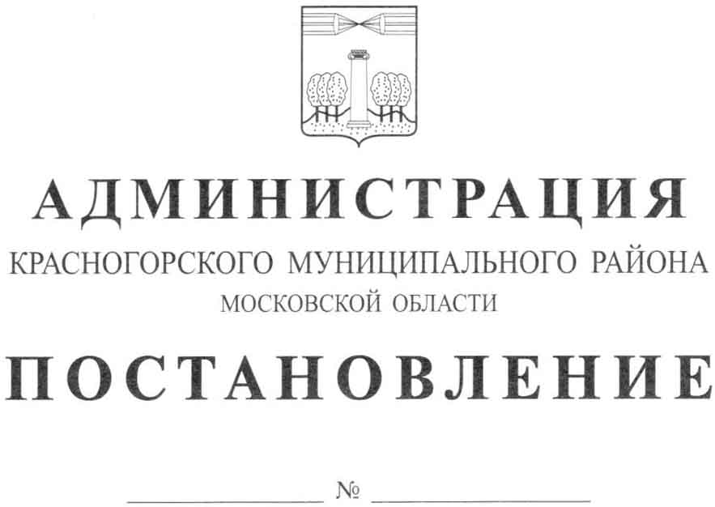

О внесении изменений и дополнений в
Постановление администрации от 29.09.2015 №1780/9
«Об утверждении планов мероприятий («дорожная карта») по повышению значений показателей доступности для инвалидов объектов и услуг в Красногорском муниципальном районе»

В целях реализации статьи 26 Федерального закона от 01.12.2014 года № 419-ФЗ «О внесении изменений в отдельные законодательные акты Российской Федерации по вопросам социальной защиты инвалидов в связи с ратификацией Конвенции о правах инвалидов», и в соответствии с п.4 Решения Координационного совета по делам инвалидов при Правительстве Московской области от 18.04.2016

п о с т а н о в л я ю :

1. Изложить в новой редакции Планы мероприятий («дорожная карта»:
1.1 «Повышение значений показателей доступности для инвалидов объектов и услуг в сфере образования» (приложение № 1);
1.2 «Повышение значений показателей доступности для инвалидов объектов спорта и предоставляемых на них услуг» (приложение № 2).
2. Опубликовать настоящее постановление в газете «Красногорские вести» и разместить на официальном сайте администрации Красногорского муниципального района в сети «Интернет».
3. Контроль над исполнением настоящего постановления оставляю за собой.

Глава Красногорского
муниципального района М.В.Сапунов

Исполнитель Л.В.Пакулина

